À la Recherche des Fautes Perdues
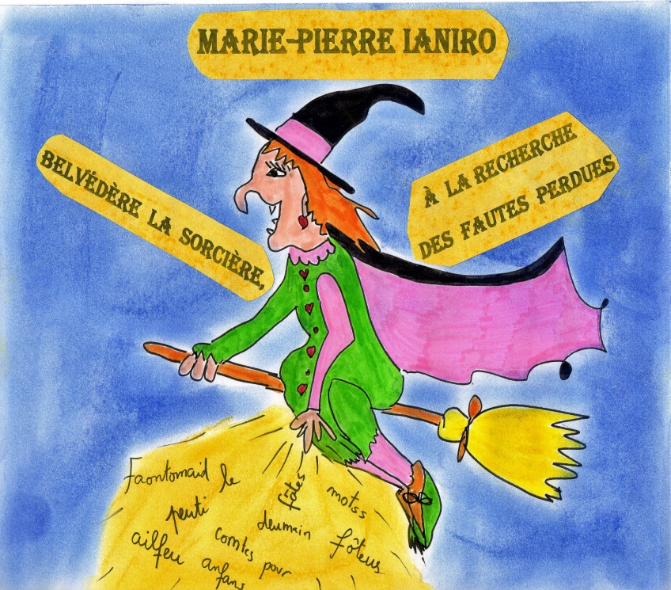
« Le Petit Elfe de la Forêt d'Émeraudes et autres Histoires de Créatures en tout Genre »
2- Un Drôle de Petit Fantôme

Chers lecteurs,
Je n’ai pas d’autre explication : je pense qu’il s’agit, bien entendu, de la faute de la sorcière-vipère qui a dû ensorceler les lettres…
Tout cela a eu lieu, bien avant qu’elle ne rencontrât l’amour de sa vie… mais ça, c’est une autre histoire…
Je vais vous donner les numéros des pages où Belvédère a laissé des traces de son passage…
Bon courage… et n’hésitez pas, lors de vos lectures, à m’alerter si d’autres fautes, vous retrouviez ! Croyez-moi, j’en ai cure !
Bonne lecture !
L’Auteur

©Marie-Pierre Ianiro – www.auteur-a-toute-heure.eklablog.com
4- L'Incroyable Histoire de Zézette, la pauvre Créature désenchantée.

-Page 98, ligne 21.
"Va-z-y ! Dis toujours !..."
Faute d'orthographe.
INDICE : il faut retirer un tiret et une lettre et en rajouter une autre au verbe.

-Page 105, ligne 20.
"Va-z-y ! Donne !..."
Faute d'orthographe.
INDICE : il faut retirer un tiret et une lettre et en rajouter une autre au verbe.

-Page 110, ligne 2.
"car je dois aller au marché d'â côté..."
Faute d'accentuation.
INDICE : ce n'est pas le bon.

-Page 118, avant-dernière ligne.
"Je n'ai jamais voulu faire créer une telle zizanie..."
Faute de syntaxe.
INDICE : il y a un verbe en trop.

-Page 123, ligne 6.
"Zita la lâcha et se lit à hurler : "
Faute d'orthographe.
INDICE : il faut juste changer une lettre à un verbe.

©Marie-Pierre Ianiro – www.auteur-a-toute-heure.eklablog.com
À la Découverte des Fautes Corrigées
4- L'Incroyable Histoire de Zézette, la pauvre Créature désenchantée.

-Page 98, ligne 21. Faute d'orthographe.
INDICE : il faut retirer un tiret et une lettre et en rajouter une autre au verbe.
"Va-z-y ! Dis toujours !..." = "Vas-y !
Vas-y ne s'écrit pas du tout avec un 'z', même si on aurait tendance à le croire. On rajoute un 's' de liaison entre le 'a' et le 'y', et un tiret entre les deux mots.

-Page 105, ligne 20. Faute d'orthographe.
INDICE : il faut retirer un tiret et une lettre et en rajouter une autre au verbe.
"Va-z-y ! Donne !..." = "Vas-y !
même remarque que précédemment.

-Page 110, ligne 2. Faute d'accentuation.
INDICE : ce n'est pas le bon.
"car je dois aller au marché d'â côté..." = à
'à' porte un accent grave, ce qui le différencie du 'a' sans accent du verbe avoir. En aucun cas, il ne porte un accent circonflexe lorsqu'il est seul.

©Marie-Pierre Ianiro – www.auteur-a-toute-heure.eklablog.com
-Page 118, avant-dernière ligne. Faute de syntaxe.
INDICE : il y a un verbe en trop.
"Je n'ai jamais voulu faire créer une telle zizanie..." = voulu créer
Le verbe faire n'a pas d'utilité dans la phrase. Il faut donc l'enlever, tout simplement.

-Page 123, ligne 6. Faute d'orthographe.
INDICE : il faut juste changer une lettre à un verbe.
"Zita la lâcha et se lit à hurler : " = se mit
Il s'agit du verbe se mettre et non du verbe lire. Les lettres 'l' et 'm' étant côte à côte sur le clavier de l'ordinateur, on peut considérer qu'il s'agit en réalité d'une faute de frappe et non d'orthographe. (ouf !)

©Marie-Pierre Ianiro – www.auteur-a-toute-heure.eklablog.com

